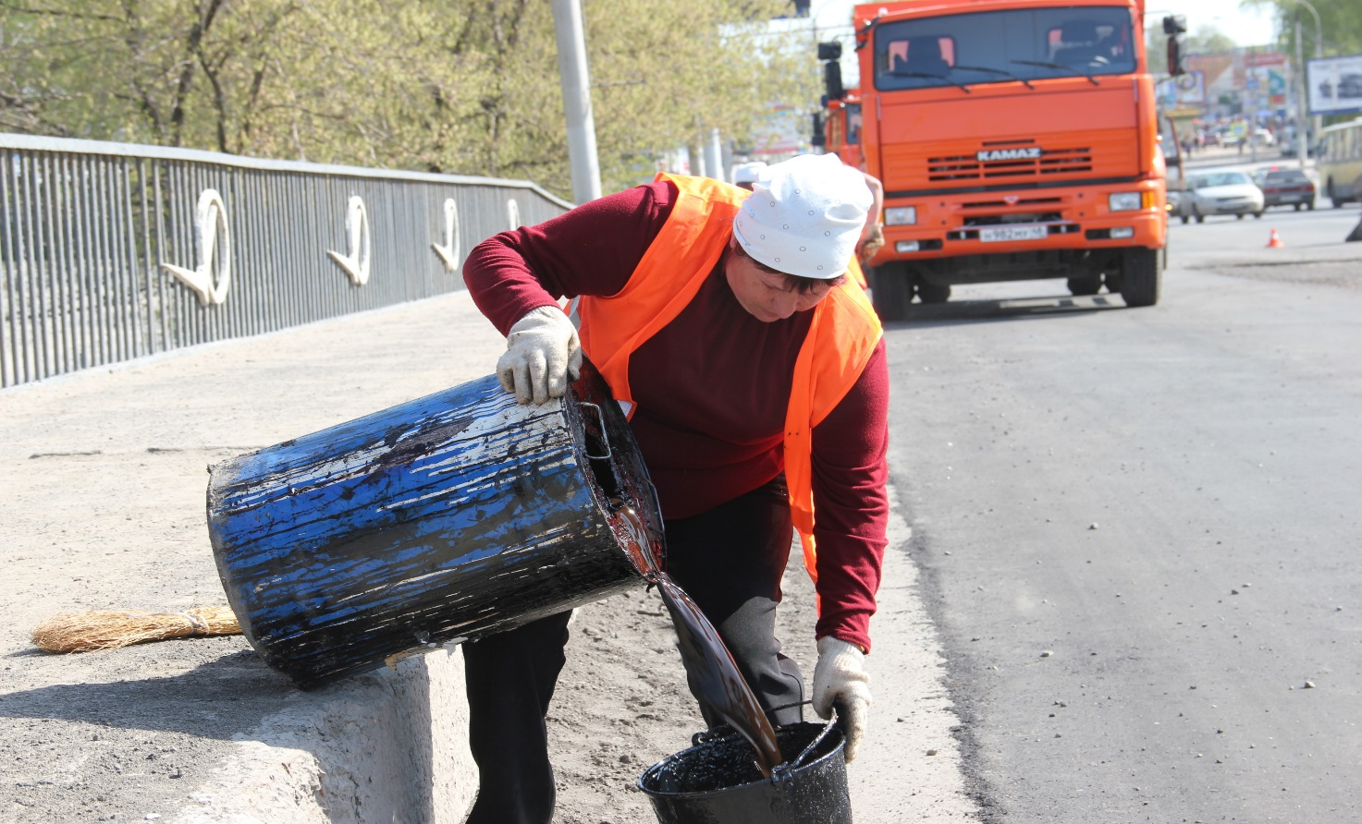

**Охрана труда женщин на тяжелых работах и работах с вредными или опасными условиями труда**

Трудовое законодательство России предусматривает ряд льгот для работающих женщин, повышенную охрану их труда, специальные юридические гарантии для женщин в связи с беременностью и материнством. Установленные для женщин дополнительные льготы по охране труда подлежат предоставлению всеми без исключения учреждениями, организациями и предприятиями независимо от их организационно-правовой формы и формы собственности.

Ограничивается применение труда женщин на работах с вредными и (или) опасными условиями труда, а также на подземных работах, за исключением нефизических работ или работ по санитарному и бытовому обслуживанию.

Запрещается применение труда женщин на работах, связанных с подъемом и перемещением вручную тяжестей, превышающих предельно допустимые для них нормы.

Перечни производств, работ, профессий и должностей с вредными и (или) опасными условиями труда, на которых ограничивается применение труда женщин, и предельно допустимые нормы нагрузок для женщин при подъеме и перемещении тяжестей вручную утверждаются в порядке, установленном Правительством РФ с учетом мнения Российской трехсторонней комиссии по регулированию социально-трудовых отношений.

В настоящее время продолжает действовать Перечень тяжелых работ и работ с вредными или опасными условиями труда, при выполнении которых запрещается применение труда женщин, утвержденный постановлением Правительства РФ 25.02.2000 N 162.

**Отдел труда администрации Нижневартовского района**

**2020 год**